Opis przedmiotu zamówienia dla
wytycznych projektowych do koncepcji modernizacji terenów zieleni w rejonie ul. Browarnej i Karowej

- Przedmiot zamówienia:
Określenie wytycznych projektowych do koncepcji modernizacji terenów zieleni w rejonie ul. Browarnej i Karowej.
  - Adres:
Zieleńce w zarządzie Zarządu Zieleni m. st. Warszawy położone w rejonie ulic Browarnej i Karowej - Skwer ks. Jana Twardowskiego, Skwer Zgrupowania AK „Róg”, Skwer Samuela Orgelbranda, Skwer Aliny Scholtz. Działki ewidencyjne 15, 36, 42/2 obręb 50401 i 16/2, 32 obręb 50402.
Rysunek przedstawiający zakres opracowania na rysunku:
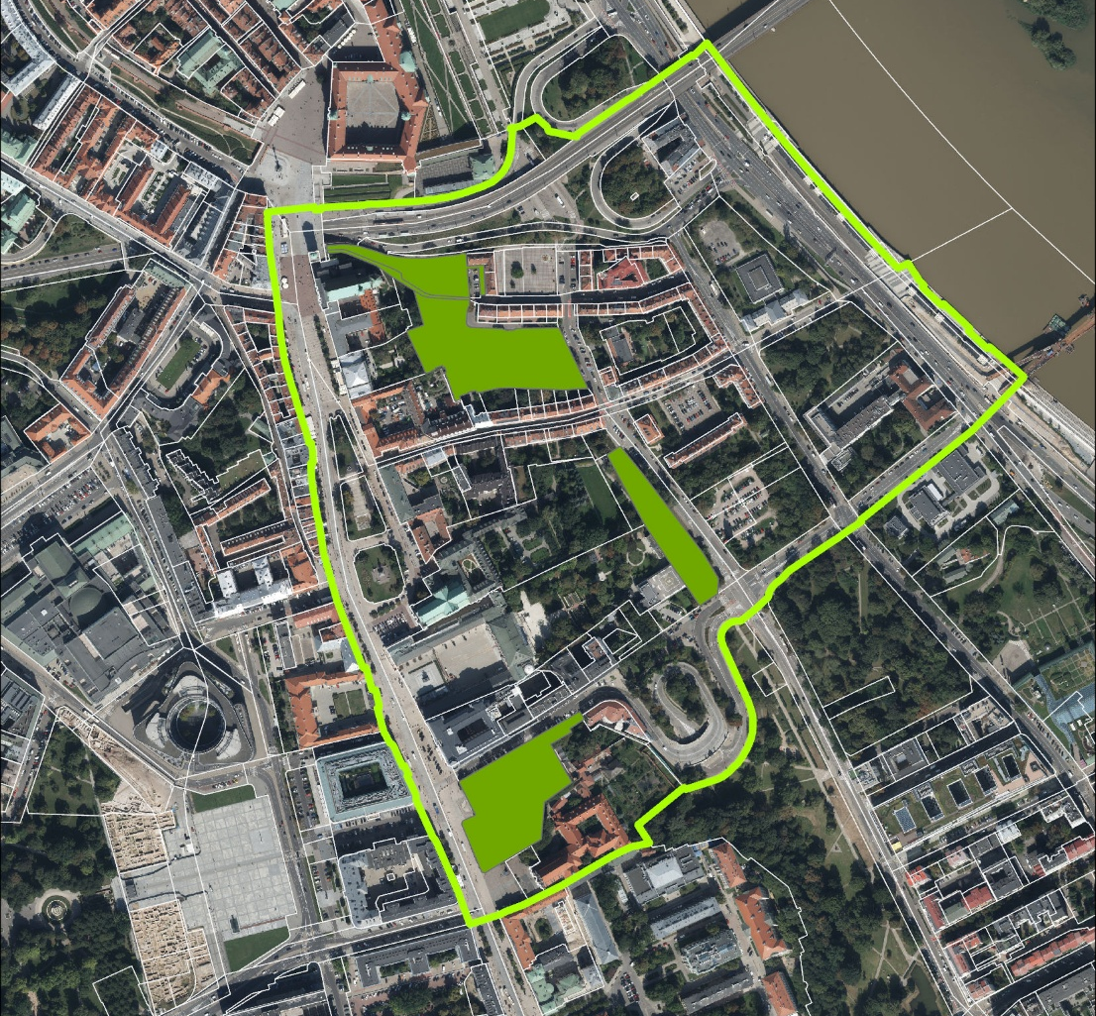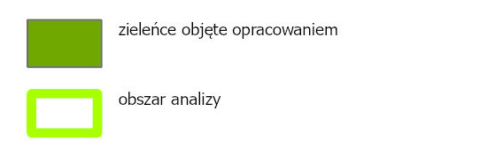
Rysunek 1 obszar opracowania (źródło własne)

  - Powierzchnia:
Powierzchnia zieleńców objętych opracowaniem 2,69 ha
Powierzchnia analizy funkcjonalno-przestrzennej 34,2 ha
  - Obowiązujący plan:
brak
- Zarządzenie Prezydenta przekazujące w zarządzanie i administrację ZZW:
Zarządzenie Nr 1537/2017 Prezydenta Miasta Stołecznego Warszawy z dnia 11 września 2017 r. w sprawie powierzenia w zarządzanie i administrowanie Zarządowi Zieleni m.st. Warszawy niektórych skwerów i zieleńców miejskich położonych w Warszawie w dzielnicy Śródmieście
- Cel realizacji przyszłego projektu:
Wytyczne projektowe mają na celu określenie zakresu oraz kluczowych kierunków modernizacji czterech zieleńców miejskich: Skweru ks. Jana Twardowskiego, Skweru Zgrupowania AK „Róg”, Skweru Samuela Orgelbranda oraz Skweru Aliny Scholtz. Stanowią one podstawę do opracowania kompleksowej koncepcji rewitalizacji i modernizacji tego zespołu przestrzeni publicznych, o wysokich wartościach historycznych i kulturowych, które wymagają szczególnej wrażliwości projektowej oraz poszanowania ich tożsamości i charakteru miejsca.
Zieleńce te położone są w rejonie ulic Browarnej i Karowej – obszaru, który obecnie podlega intensywnym przekształceniom związanym z modernizacją przestrzeni publicznej śródmieścia Warszawy. Stanowią one element ciągu zieleni i przestrzeni otwartych, zlokalizowanych wzdłuż ważnej osi miejskiej wyznaczonej przez Kładkę Pieszo–Rowerową przez Wisłę, ulicę Karową i Krakowskie Przedmieście, a także ulicę Browarną wraz z jej kontynuacją w ulicach Furmańskiej i Sowiej oraz w Rynku Mariensztackim.
W bezpośrednim sąsiedztwie funkcjonalnym znajdują się Stare Miasto oraz Bulwary Wiślane, co sprawia, że obszar ten charakteryzuje się wysoką intensywnością użytkowania oraz znaczną różnorodnością użytkowników. Przestrzeń ta jest wykorzystywana zarówno przez turystów odwiedzających centralne atrakcje Warszawy jak i mieszkańców Powiśla.
  - Zakres wytycznych powinien obejmować w szczególności:
- uwzględnienie wysokich wartości historycznych, kulturowych i przyrodniczych obszaru, z odniesieniem do obowiązujących form ochrony konserwatorskiej oraz zachowania historycznego charakteru miejsca;
- porządkowanie i podniesienie jakości przestrzeni publicznej, w tym poprawę czytelności kompozycyjnej i funkcjonalnej układu zieleńców oraz powiązań przestrzennych z otoczeniem;
- powiązania funkcjonalno-przestrzenne zieleńców w obrębie obszaru opracowania, z uwzględnieniem sposobów użytkowania przestrzeni i natężenia ruchu pieszego;
- wyprowadzenie ruchu rowerowego z przestrzeni rekreacyjnych i zielonych w celu przywrócenia im kameralnego, wypoczynkowego charakteru;
- podkreślenie roli zieleńców jako istotnych elementów miejskiego systemu przestrzeni otwartych, powiązanych funkcjonalnie i krajobrazowo z nadrzeczną strefą Bulwarów Wiślanych oraz z obszarem Starego Miasta;
- uwzględnienie aspektu poprawy bezpieczeństwa i dostępności;
- uzyskanie wytycznych/stanowisk w zakresie zagospodarowania terenu od właściwych jednostek miejskich, w szczególności Biura Stołecznego Konserwatora Zabytków (BSKZ), Mazowieckiego Wojewódzkiego Konserwatora Zabytków (MWKZ), Zarządu Dróg Miejskich (ZDM) oraz Biura Zarządzania Ruchem Drogowym (BZRD).

- Forma Przedmiotu Umowy:
Przedmiot Umowy należy wykonać w formie:
1) pisemnej w postaci papierowej: w ilości – 3 egzemplarzy
2) elektronicznej - na nośniku elektronicznym (1 egzemplarz), w tym:
a) dla rysunków: pliki edytowalne standardu Auto-Cad (.dwg) i (.pdf) w rozdzielczości 600 dpi,
b) dla tekstu (.pdf) i (.doc),
3) załączniki formalno-prawne, w tym: wytyczne/stanowiska dotyczące kształtowania terenu Wykonawca przekaże w oryginałach w formie pisemnej oraz na nośniku elektronicznym w formacie (.pdf) zeskanowane z oryginałów wraz z sygnaturami i pieczęciami.

